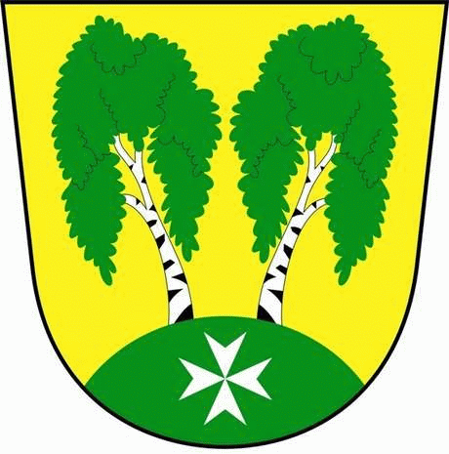
MČ Praha - Březiněves

U Parku 140/3, 182 00 Praha 8

Městská část Praha – Březiněves
Zastupitelstvo městské části
Přehled přijatých usnesení na zasedání zastupitelstva
dne 18.6.2012

Usnesení č. 1.7/12
Zastupitelstvo MČ Praha – Březiněves projednalo a schválilo Rámcovou smlouvu o spolupráci ve smyslu provozování překládací stanice odpadů v areálu skládky S-OO3 se sektorem S-001 Ďáblice se společností .A.S.A. spol. s.r.o., Ďáblická 791/89, Praha 8.
Odpovídá: Ing. Jan Vocel

Usnesení č. 2.7/12
ZMČ Praha – Březiněves projednalo a schválilo zamítnutí námitky spol. TENNIS Zlín a.s., Šternberská 300, 763 02 Zlín – Louky, proti rozhodnutí o výběru nevjhodnější nabídky pro veřejnou zakázku „Rekonstrukce stávajících tenisových kurtů“ v Březiněvsi.
Stěžovatel ve své námitce uvedl, že uchazeč, jehož nabídka byla zadavatelem vybrána jako nejvhodnější, společnost MARO s.r.o. nemá oprávnění pokládat ani prodávat certifikovaný a patentově chráněný povrch TENNIS SPORT CLAY, tak jak uvedl v nabídce. Stěžovatel uvedl, že oprávnění má v České republice pouze on a na Slovensku pouze společnost SPORTER s.r.o.

Zadavatel k námitce stěžovatele uvádí, že společnost MARO s.r.o. předložila zadavateli smlouvu mezi ním a společností SPORTER s.r.o., který, jak sám stěžovatel uvádí, vlastní jako jediný ve Slovenské republice, ze dne 7.10 2011. Předmětem této smlouvy je oprávnění spol. MARO s.r.o. k pokládce sportovního povrchu Sporter Tennis Clay, poskytnutí potřebných podkladů a související dokumentace směřující k předmětu plnění této dohody. Územní a časová působnost dohody se vztahuje pouze na místo a čas potřebný pro úspěšnou realizaci zakázky „Rekonstrukce stávajících tenisových kurtů“ zadávanou MČ Praha – Březiněves.

Tato námitka stěžovatele byla vyhodnocena jako nedůvodná.
Odpovídá: Ing. Jiří Haramul

Usnesení č. 3.7/12
ZMČ Praha – Březiněves projednalo a schválilo záměr na vypsání výběrového řízení na projekt k pozemku 427/251 na inženýrské sítě, komunikace a inženýring výstavby rodinných domů, dle konceptu varianty nové zástavby uvedeného pozemku zpracovanou Ing. arch. Michalem Hexnerem z prosince 2011, který byl projednán a schválen usnesením č. 15.6/12 ZMČ Praha – Březiněves ze dne 15.12.2011.
Usnesení č. 4.7/12
ZMČ Praha – Březiněves projednalo a schválilo Zprávu o výsledku přezkoumání hospodaření v MČ Praha – Březiněves za období od 1.1.2011 do 31.12.2011 a návrh závěrečného účtu MČ Praha – Březiněves za rok 2011 bez výhrad.

Usnesení č. 5.7/12
ZMČ Praha – Březiněves projednalo a schválilo zvýšení rozpočtu na rok 2012 ve výši 250.000,-Kč v rámci Celoměstských programů podpory sportu a tělovýchovy na rok 2012 na projekt odvodnění fotbalového hřiště v MČ Praha – Březiněves, schválené usnesením ZHMP č. 17/7 ze dne 24.5.2012.

Usnesení č. 6.7/12
ZMČ Praha – Březiněves projednalo a schválilo souhlas se změnou hranice katastrálního území Březiněves tak, aby pozemky č. 1609/1, 1609/3, 1611/3 a 1612/35 (v současné době v k. ú. Ďáblice) byly převedeny do katastrálního území Březiněves.
Odpovídá: Ing. Jiří Haramul

Usnesení č. 7.7/12
ZMČ Praha – Březiněves projednalo a schválilo cenovou nabídku na zařízení výdejny jídel MŠ Březiněves od spol. Aralsa, spol. s.r.o., Mezi Vodami 1988, 143 00 Praha 12 – Modřany ve výši 223.330,-Kč na zařízení výdejny jídel MŠ Březiněves.
Odpovídá: Ing. Jiří Haramul

Usnesení č. 8.7/12
ZMČ Praha – Březiněves projednalo a schválilo Smlouvu o dílo se společností MARO, s.r.o., se sídlem Podhradská cesta 2, 038 52 Sučany na zhotovení díla „Rekonstrukce stávajících tenisových kurtů v Březiněvsi.“
Odpovídá: Ing. Jan Vocel

Usnesení č. 9.7/12
ZMČ Praha – Březiněves projednalo a schválilo rozpočtovou změnu ve výši 40.000,-Kč určenou na dostavbu Fordu Tranzit.
Úkol: Ing. Jan Vocel

Zdeněk Korint Ing. Jiří Haramul
zástupce starosty MČ Praha – Březiněves starosta MČ Praha – Březiněves

